“科创中国”黑龙江产业振兴区域科技服务团与
试点城市七台河市技术对接活动顺利开展

为深入推进七台河市“科创中国”试点城市体系建设， 集中各方资源建设更有特色的“科创中国”试点城市，推动“创新驱动示范市”和“科创中国”试点建设工作有效衔接，全力打造好“科创中国”试点城市“样板间”，2023年10月19日，由黑龙江省科协、七台河市科协主办，组织“科创中国”黑龙江产业振兴区域科技服务团专家组走进七台河市深入调研七台河市在推动区域科技创新与产业发展等方面实际需求，提供技术服务，与七台河市农投农业集团、黑龙江省耘豪新型建材有限公司等企业开展技术精准对接，以加快科研成果产业化，促进七台河市产业高质量发展。
10月19日上午，在七台河市召开了“科创中国”黑龙江产业振兴区域科技服务团与七台河市技术对接专场服务会，省科协和区域科技服务团对这次活动非常重视，根据七台河市企业提出的需求，精心组织了12位相关领域的高职专家和2位服务机构的负责人参会，其中有6位大学、科研机构院所长，4位二级教授、研究员。七台河市科协副主席周世君、七台河市科协学会学术部部长韩雪松、学会部刘贵阳，七台河市农投农业集团党委书记、董事长郭鸿剑、总经理吴怀山及其所属子公司等企业负责人共30余人参加了会议。
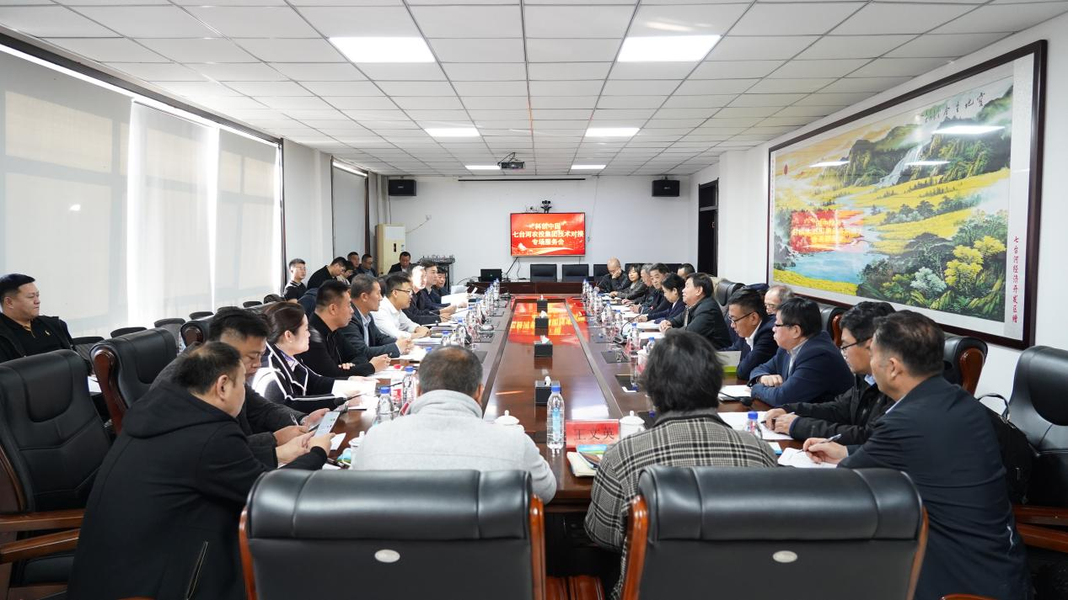
会上，科技服务团团长郑志成介绍了中国科协“科创中国”品牌实施的意义、“科创中国三年行动计划”的内容，“试点示范市”和省科技服务团的工作任务、目标，使大家明确工作方向，聚焦会议重点。科技服务团联络人、秘书长吴雪弘进行了科技最新政策解读，以提高企业创新驱动发展的政策意识。
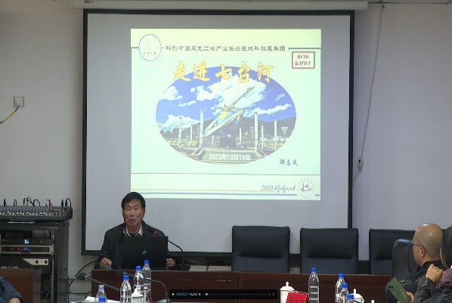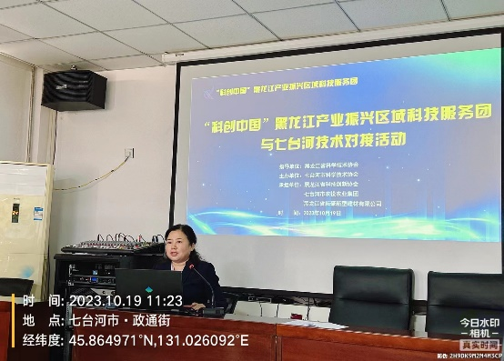
对接会上七台河市农投农业集团党委书记、董事长郭鸿剑对科技服务团专家的亲临生产第一线调研与成果对接表示热烈欢迎和感谢，并介绍了集团建设与发展情况，与会企业提出了技术需求。科技服务团专家与参会企业面对面相互交流了企业生产、管理遇到的难题和产业发展等方面的技术需求，就七台河农投集团面临的冻干、速冻的配方产品开发技术、配方休闲食品种类定位开发和技术、大豆种植单产提升技术、瓜果种植管理技术、农机、煤机机械设备使用及产品加工工艺创新技术等具体技术需求作了一一对接，就企业提出的疑点难点问题进行逐一耐心解答，针对企业对接中提到的关键技术难题给出了专业参考意见。供需双方达成共识，相互建立了联系方式，接下来会继续加强沟通和交流，直到技术成果落地。参会企业表示要依靠科技服务团搭建的平台，争取更多专家支持，共同解决企业技术瓶颈问题，促进企业家与专家的紧密合作，助力企业发展。
下午，科技服务团专家组一行深入到七台河市农投农业集团食品公司和黑龙江省耘豪新型建材有限公司等开展调研和现场对接，参观了集团食品公司和耘豪建材公司的生产车间、生产流程、新型窑炉等。黑龙江省耘豪新型建材有限公司成立于2021年6月，主要经营建筑砌块的制造。专家组听取了当前七台河市煤矸石、废弃大宗废料利用行业状况，特别是对生产余热进行综合利用情况，同时了解企业现有技术、生产链和市场拓展、生产技术、人才配备、技术创新和企业发展面临的困境及需求。服务团热能利用专家、农业养殖专家等针对企业余热发电、供暖、种植、养殖等综合技术需求提出了专业解决方案，进行精准技术对接，企业反应收获很大，开阔了眼界，坚定了走新型工业化道路的决心和信心。
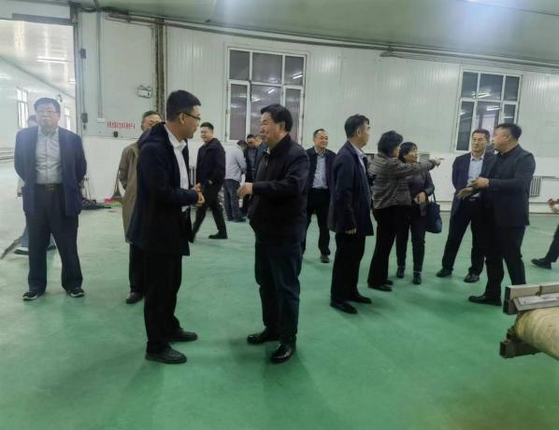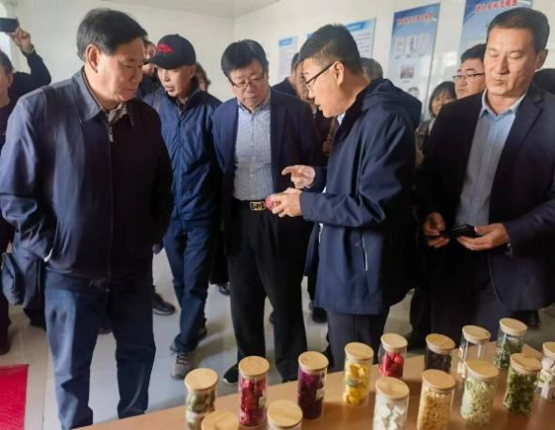
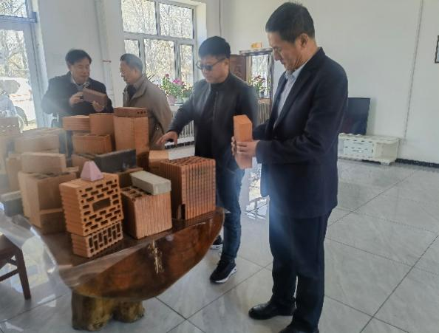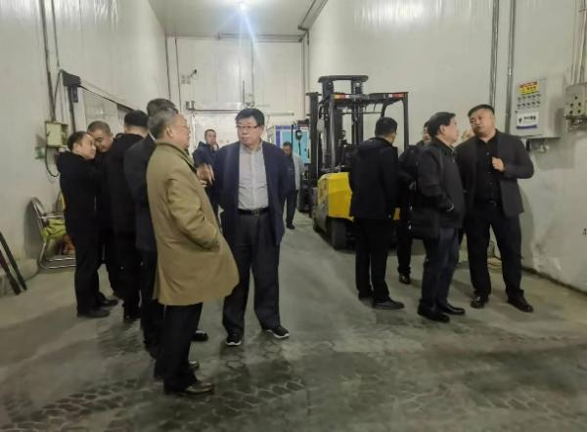
下一步，科技服务团将继续围绕“科创中国”试点城市建设，联合搭建高端资源要素供给与需求的链接匹配平台，瞄准企业技术需求，问题和难点，积极开展技术对接服务，切实为企业提质增效、转型升级提供创新动力，充分发挥组织人才优势，对接优势资源，促进创新链产业链融合，解决企业创新发展技术瓶颈，完善保障措施和配套政策，加强对试点工作组织协调，推动各项任务落细落实、落地见效，为七台河市产业高质量发展提供有力科技支撑。

